Урок русского языка
3 класс
Тема
«Слова, отвечающие
на вопрос кто? и что?»

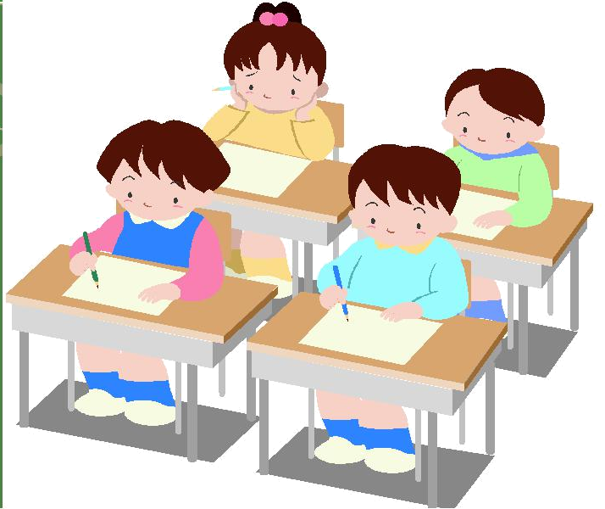

подготовила
Великанова Лариса Александровна,
учитель начальных классов,
ГКОУ «Тепикинская школа-интернат».

2023г

Учебный предмет: Русский язык
Тема урока: Слова, отвечающие на вопрос кто? и что?
Тип урока: урок обобщения и систематизации знаний.
Цель урока: создание условий для формирования умения отличать слова, отвечающие на вопрос кто? от слов, отвечающих на вопрос что? через систему продуктивных заданий направленных на классификацию существительных по разным признакам.
Задачи урока:
Образовательные:
закреплять знания детей о словах, обозначающих предметы и отвечающих на вопросы «кто?», «что?».
способствовать формированию умения классифицировать слова и ставить к ним вопросы.
Развивающие:
содействовать развитию умения выделять главное, существенное, обобщать, логически излагать свои мысли.
развивать познавательную активность.
Воспитательные:
создать условия для формирования умения работать в группе (паре); для развития положительной мотивации;
Предметные:
знать понятия «слова-предметы»
уметь ставить к слову вопросы: кто? или что?
разграничивать слова – названия людей, животных и предметов.

Личностные (Л):
проявление познавательной инициативы, формирование личностного смысла учения; выражать положительное отношение к процессу познания, проявлять желание узнать больше.
Регулятивные (Р):
коллективно ставить, понимать и сохранять учебную задачу, сознательно выполнять действия для её решения;
планировать общий способ действия для решения конкретных задач, последовательно выполнять все операции, использовать речь для регуляции своих действий;
осуществлять действия контроля и самоконтроля, оценки и самооценки;
оценивать свои достижения, трудности, соотносить свою оценку с оценкой учителя, адекватно воспринимать её.
Коммуникативные (К):
развитие умения точно и правильно выражать свои мысли, работать в сотрудничестве, слушать собеседника;
Спец. условия для учащихся с ОВЗ:
создание условий для развития познавательной активности, создание атмосферы сотрудничества и доброжелательности.
Планируемые результаты урока:
Учащиеся научатся ставить вопросы кто? и что? к словам названиям предметов, различать слова – названия людей, животных и предметов.

Учащиеся получат возможность:
для развития познавательной активности на уроке, осуществлять действия контроля и самоконтроля, оценивать свои достижения, трудности.

Оборудование к уроку:
Э.В. Якубовская, Я. В. Коршунова Русский язык 2 класс учебное пособие для общеобразовательных организаций, реализующих адаптированные основные общеобразовательные программы. Москва «Просвещение» 2017;
конверты с карточками для работы в группе;
презентация, интерактивный тренажер «Кто и что?».

Этапы урока и хронометраж:
№ п/п | Этап урока | Хронометраж
 | Мотивация к учебной деятельности. | 2 мин.
 | Актуализация знаний и фиксация индивидуальных затруднений | 4 мин.
 | Постановка учебной задачи | 7 мин.
 | Решение учебной задачи. | 10 мин.
 | Первичное закрепление (усвоение нового способа действия с проговариванием во внешней речи) | 7 мин.
 | Контролирующее задание. | 5 мин.
 | Домашнее задание. | 2 мин.
 | Рефлексия учебной деятельности. | 3 мин

Этапы урока.  Цель этапа. | Предполагаемый результат | Деятельность учителя | Формулирование задания для детей | Деятельность учащихся(с указанием формы организации) | Формируемые УУД
I.Мотивация (самоопределение) к учебной деятельности  Цель: создание условий для возникновения у обучающихся внутренней потребности включения в учебную деятельность. | Положительный настрой на включение в учебную деятельность. | Организует и настраивает учащихся на работу. | - Здравствуйте, ребята! Дополните стихотворение нужными словами.  Прозвенел (звонок),  Начинается (урок).  Будем мы писать (красиво),  Будем дружно (отвечать),  Будем думать, рассуждать,  Дисциплину (соблюдать).  - Тихо девочки за парту сели,  Тихо мальчики за парту сели,  На меня все посмотрели.  - Как будем работать на уроке?  -Запишите в тетрадях число и классная работа. | Обучающиеся по цепочке дополняют строки стихотворения учителя.  (Фронтальная)  Повторяют правила работы на уроке русского языка.  Записывают в тетрадях число и классная работа | Нацеливание на успешную деятельность (Р)  Определять и высказывать правила поведения при совместной работе (Л)  Совместно договариваться о правилах поведения и следовать им (К)
II.  Актуализация знаний и фиксация индивидуальных затруднений  Цель: активировать обучающихся на получение новых знаний. | Активизация обучающихся на получение новых знаний через  наблюдение, игровую деятельность. | Создает условия для возникновения потребности включения в учебную деятельность. | На интерактивной доске изображения предметов: корова, ворона, огурец, собака.  - Посмотрите внимательно несколько секунд, постарайтесь запомнить. Закройте глазки, теперь откройте и скажите, что изменилось?  ( убираю картинку с изображением огурца)  Слово огурец прикрепляю на доску.  - Снова закройте глазки, откройте и посмотрите, что теперь изменилось?  (Добавила картинку зайца)  Слово заяц прикрепляю на доску.  - Что общего у этих слов?  - Чем отличаются?  Классная работа  Кто? Что?  заяц огурец | Запоминают картинки,  называют, что изменилось (нет картинки огурца)  Называют, что добавилась картинка зайца.  Ответы детей: общее - словарные слова, обозначают названия предметов.  Отличие – слово огурец отвечает на вопрос что? Заяц - на вопрос кто?  (Фронтальная) | коллективно ставить, понимать и сохранять учебную задачу (Р)  коллективно вести целенаправленные наблюдения, извлекать из них информацию (П)  соблюдать правила речевого поведения, участвуя в коллективном обсуждении, ясно и четко излагать свое мнение (К)  развивать познавательные интересы учебных мотивов (Л)
III.Постановка учебной задачи.  Цель: организовать постановку проблемы через побуждающий от проблемной ситуации диалог. | Подведение детей к формулированию темы и постановке задач урока. | Организует постановку проблемы, диалог.  Учитель проводит минутку чистописания.  Учитель загадывает загадки, отгадав, на интерактивной доске появляется отгадка.  Загадки  Эту птицу каждый знает,  В теплый край не улетает  Эта птица - круглый год  Во дворе у нас живет  И чирикает она  Громко с самого утра:  - Просыпайтесь поскорей. -  Всех торопит (Воробей)  Кошка красивая, мех рыжеватый,  Кисточки уши и мощные лапы.  Только, пожалуй, ты с ней не водись -  Хищник опасный. Зовут её (Рысь)  Пищит над ухом он всю ночь  И укусить тебя не прочь.  Ну и зануда, вот кошмар!  Писклявый, маленький …(Комар)  Я рад ему, и он мне рад,  В один мы ходим детский сад,  У нас родители - одни,  Один любимый круг родни,  Одни игрушки, самокат.  Все потому, что он мой ... (Брат)  Учитель помогает обучающимся адекватно оценить выполненную работу | - Объясните, почему к слову заяц поставили вопрос Кто?  - К каким словам ставим вопрос что?  - Определите тему урока.  - Зачем нам нужно  различать слова названия предметов по вопросам?  В словах на доске  (огурец, заяц)  определите, какую букву будем писать.  - Это мягкий согласный в слове, которое отвечает на вопрос что?  - Отгадайте загадку?  - К отгадке поставьте вопрос.  - Запишем в тетрадь и на доске.  - Сделайте вывод, почему к названиям предметов, мы ставили только вопрос кто?  Самооценка  - Подчеркните слова, которые написали лучше всего. | Отвечают на вопросы.  Определяют тему урока и задачи.  Определяют мягкий согласный р.  Пишут строчку Рр в тетрадях.  Отгадывают загадку. Устно ставят вопрос.  Выходят к доске,  записывают отгадки на доске и в тетради.  (воробей, рысь, комар, брат)  (коллективная,  индивидуальная)  Дети анализируют, выдвигают предположения, рассуждают, делают вывод.  Вывод: О людях, о животных, птицах, насекомых мы спрашиваем кто?  О других предметах что?  Оценивают свою работу.  Называют слово и ставят вопрос. | умение обнаруживать и формулировать учебную проблему (Р)  умение оформлять свои мысли в устной и письменной форме (К)  - классифицировать объекты (объединять в группы по существенному признаку) (П)  оценивать свои достижения, трудности, соотносить свою оценку с оценкой учителя, адекватно воспринимать её (Р)  не бояться собственных ошибок и понимать, что ошибки обязательная часть решения любой задачи (Л)
IV.Решение учебной задачи. Цель: организовать поиск решения через побуждающий к выдвижению и проверке гипотез диалог | Обучающиеся через выполнение заданий учатся  ставить вопросы кто? и что? к словам названиям предметов, различать слова – названия людей, животных и предметов. | Учитель организует работу в парах  Задание см. Приложение  Организует проверку.  Физминутка.  Организует работу по учебнику  стр.18, упр.1  Обучающиеся первого уровня записывают дополнительно ещё 2слова.  Организует взаимопроверку.  Учитель ненавязчиво помогает оценить тем, кто затрудняется.  Одобряет тех, у кого не всё получилось.  Через выполнение заданий учитель подводит детей к самостоятельному выводу. | - На партах лежат конверты, откройте их. Эти слова нужно разделить на 2 группы:  - Как вы думаете, можем разделить слова, учитывая тему нашего урока?  Правильно: названия предметов отвечающие на вопрос что? и  названия предметов, отвечающие на вопрос кто?  Договоритесь в паре, кто на какой вопрос отбирает слова.  - Прочитайте слова, отвечающие на вопрос кто?  - Как сказать одним словом, кто это?  - прочитайте слова, отвечающие на вопрос что?  Как сказать одним словом, кто это?  «Отгадай вопрос»  -Что у меня в руках?  Поставьте вопрос к этому предмету.  Я вам бросаю мяч и называю слово. Ученик, поймавший мяч, бросает мне его обратно и называет вопрос.  (Машина, человек, крокодил, ручка, мама, ученик, арбуз, белка, мышка, диван)  - Прочитайте задание упражнения 1.  Илья, Виталик, Женя  выпишут слова, которые отвечают на вопрос кто?  Оля, Рахима, Ваня  выпишут слова, которые отвечают на вопрос что?  Проверьте работу своего товарища.  - Почему одни слова отвечают на вопрос кто?, а другие на вопрос что? | Договариваются в паре на какой вопрос отбирают слова.  Высказывают предположения.  Выполняют задание.  (Работа в группе- паре)  Читают слова, называют обобщающим словом группу предметов.  Отвечают.  -У вас в руках мяч.  - На вопрос что?  и т.д.  (коллективная)  Читают задание.  Выполняют задание по вариантам.  ( 2 ученика выполняют задание за доской)  (фронтальная, индивидуальная по уровням)  Взаимопроверка.  Оценивают работу своих товарищей.  Сверяют свою работу с работой ученика, работающего за доской.  Делают выводы,  читают правило в учебнике на стр.18. | понимать и сохранять учебную задачу, сознательно выполнять действия для её решения (Р)  выделение существенных признаков;  формирование мыслительных операций (П)  Уметь строить продуктивное взаимодействие и сотрудничество со сверстниками и взрослым (К)  оценивать свои достижения, трудности, соотносить свою оценку с оценкой учителя, адекватно воспринимать её (Р)  - выражать положительное отношение к процессу познания; проявлять внимание, желание узнать больше.  - знание основных моральных норм работы в паре (справедливого распределения, взаимопомощи, ответственности) (Л)
V.Первичное закрепление.  Цель: организовать первичное применение нового знания | Обучающиеся научатся ставить вопросы кто? и что? к словам названиям предметов, различать слова – названия людей, животных и предметов.  Уметь выделять главное, существенное, обобщать, логически излагать свои мысли. | Учитель организует детей на выполнение самостоятельной работы  «Исправь ошибки»  Обучающиеся первого уровня ещё  записывают предложение со словом, отвечающим на вопрос кто?  Обучающиеся третьего уровня записывают один столбик слов по желанию.  Организует контроль за процессом и результатом учебной деятельности.  Учитель проводит упражнение «Волшебное превращение» | Задание  Ученик распределил названия предметов в 2 столбика.  - Что вы заметили?  - Почему он допустил ошибки?  Выскажите свои предположения, почему мальчик допустил ошибки при распределении слов.  - Найди ошибки и объясни.  Кто? Что?  Дом город  Мама бабушка  Мак помидор  Щенок ёжик  Выполните задание, правильно распределяя слова в 2 столбика.  Проверим работу.  - Найдите слова, которые состоят из одного слога.  ДОМ, МАК.  - На какой вопрос они отвечают?  -Замените одну букву так, чтобы эти слова отвечали на вопрос кто?  (Дом – сом, мак- рак) | Читают столбики слов.  Объясняют, какие ошибки допустил ученик, распределяя слова в два столбика.  Высказывают предположения, почему выполнил задание с ошибками: не понял. невнимательно слушал задание и т.д.  (Фронтальная)  Выполняют задание в тетрадях, один ученик на интерактивной доске, перетаскивая слова в нужный столбик.  (индивидуальная по уровням)  Сверяют свою работу с работой ученика работающего у доски.  Называют слова, объясняют орфограмму.  Отгадывают слова.  Записывают пары слов.  (фронтальная) | проявление познавательной инициативы в оказании помощи ученикам (Л)  умение оформлять свои мысли в устной и письменной форме (К)  Коллективно вести целенаправленные наблюдения, извлекать из них информацию (П)  Соблюдать правила речевого поведения, участвуя в коллективном обсуждении (К)
VI.  Контролирующее задание.  Цель:  - проверить умение задавать вопросы к словам-предметам. |  | Закрепляющее задание.  Интерактивный тренажер «Кто и что?» |  | Работают на интерактивной доске по цепочке  (Фронтальная). | Понимать и сохранять учебную задачу (Р)  Выражать положительное отношение к процессу познания (Л)
VII.  I.Домашнее задание  Цель: систематизация и дополнение знаний | Обучающиеся после инструктажа  самостоятельно, без затруднений, выполнят домашнее задание. | Проводит инструктаж по выполнению домашнего задания по уровням.  Упр.2 с.18 | -Прочитайте задание.  - Прочитайте слова, которые отвечают на вопрос кто?  - на вопрос что? | Слушают инструктаж.  Читают задание по уровням. | Ставить, понимать и сохранять учебную задачу, осуществлять действие самоконтроля (Р)  Читать и понимать информацию, применять общий способ действия для решения конкретных практических задач (П)
VII.Рефлексия УД  Цель: зафиксировать новое содержание урока, организовать рефлексию собственной учебной деятельности | Соотнесение поставленных задач с достигнутым результатом, фиксация нового знания, постановка дальнейших целей | Учитель помогает обучающимся оценить уровень знаний, полученных на уроке. | 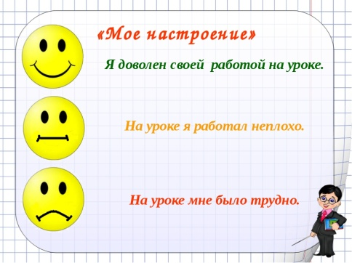  - Что нового узнали?  - Что получалось легко?  - Что было трудно?  Я оцениваю свою работу | Отвечают на вопросы, систематизируют,  отмечают успехи,  трудности. Оценивают работу на уроке.  (фронтальная) | Выражать положительное отношение к процессу познания. Проявлять желание узнать больше(Л)  Элементы способности оценивать свои достижения и трудности (Л)  Выполнять анализ, умение делать выводы (П)  Соблюдать правила речевого этикета при коллективном обсуждении (К)

Используемая литература

- Разработка программы формирования базовых учебных действий обучающихся с интеллектуальными нарушениями: методические рекомендации / сост. Е.Б. Аксенова, Н.Ю.Белоусова, Л. В. Кобзарь [ и др.] под общей редакцией Е.Б. Аксеновой, - Н. Новгород: Нижегородский институт развития образования, 2016.
- Русский язык. 2 класс: конспекты уроков. Часть II / авт. – сост. Е. М. Матвеева. – Волгоград: Учитель. 2009.
- Федеральный государственный образовательный стандарт образования обучающихся с умственной отсталостью (интеллектуальными нарушениями) [Электронный ресурс] http://www.garant.ru/products/ipo/prime/doc/71254376/
- Формирование универсальных учебных действий у младших школьников с особыми образовательными потребностями: коррекционно – развивающие задания, упражнения /авт.- сост. Т.В. Калабух, Е.В. Клейменова, - Волгоград: Учитель.2015
- [Электронный ресурс] интерактивный тренажер «Кто и что?
http://easyen.ru/load/russkij_jazyk/1_klass/interaktivnyj_trenazhjor_po_russkomu_jazyku_kto_chto/380-1-0-22200

Приложение

Конверты с заданием для работы в парах.
Для 1 пары.

морковь | помидор | капуста
ворона | воробей | снегирь

Для 2 пары

стол | шкаф | диван
заяц | лиса | белка

Для 3 пары

берёза | рябина | липа
брат | бабушка | отец

